Cinéma Le Castillet
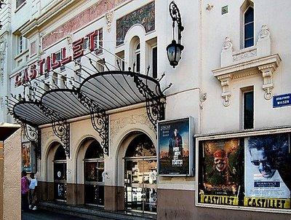
Nous sommes au tout début du XXe siècle. Les frères lumières venaient d'inventer le cinéma, une trouvaille qui se répand comme une trainée de poudre partout en Europe. Les audacieux investissent à tour de bras dans des salles pharaoniques, au grand confort afin d'attirer une clientèle huppée pour des spectacles tout nouveaux.
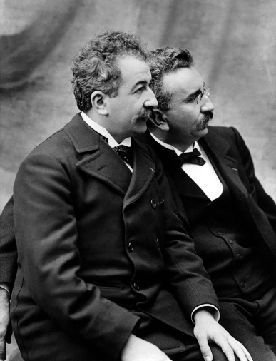A Barcelone, ce secteur d'activité était dominé par un homme, Joan Font. Il avait ouvert une salle de cinéma dès 1906 dans sa ville d'origine et le succès allant croissant il développait d'autres salles dans des villes plus ou moins éloignées. Ainsi au retour d'un voyage d'étude sur l'implantation d'un nouveau cinéma à Marseille, il s’arrêta à Perpignan.
C'est alors qu'il prit la décision brutale de lancer son projet dans cette ville si dynamique, où d'autres hommes tels Joseph Bardou, les frères Violets (créateur de Byrrh), ou l'homme politique Jules Pams faisaient tous avancer la ville.
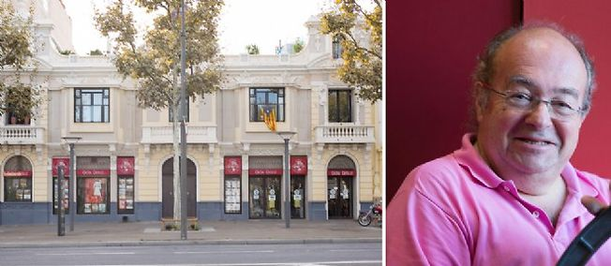
Avant de repartir pour Barcelone il achète un terrain devant la porte Notre Dame et lance la construction d'un cinéma de 600m² de style baroque durant l'année 1910 : le Castillet. Les travaux furent réalisés sous la direction de l'architecte Montès. Les sculptures de la façade furent créées par l'artiste Guénot.
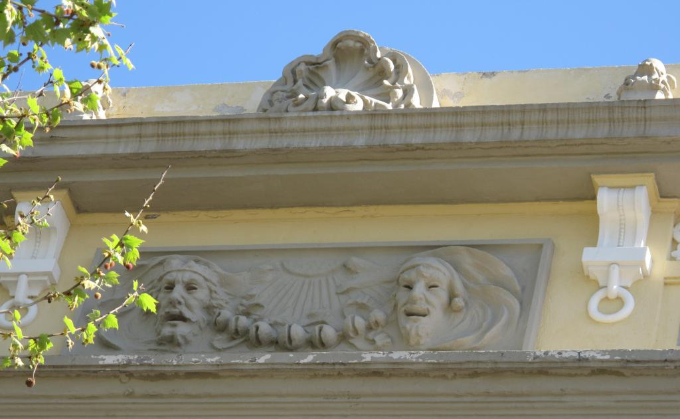
Le cinéma ouvrit ses portes le 7 novembre 1911, et le succès fut tel que Joan Font rachète son concurrent direct, déjà implanté à Perpignan avant lui mais avec une salle plus modeste : L'Appolo. La transaction eu lieu en 1928, et l'Appolo disparaît pour réapparaître sous le nom du Familia
En 1925, soit trois ans avant, il fait construire à Perpignan le Nouveau théâtre pour pallier à l'étroitesse de sa salle Le Castillet. Cette nouvelle salle contiendra 1300 places, soit plus du double, et verra à son affiche aussi bien des films que des pièces de théâtre ou de l'opéra.
En 1935, c'est encore une nouvelle salle qui ouvre, le Capitole. En 1973 le Castillet 2 ouvre, une 2e salle dans le même bâtiment. Puis la même année une 3e et une 4e salle ouvrent également pour pourvoir à la demande de plus en plus importante de la part des perpignanais.
Puis l'économie moderne de concentration se fera en faveur de la famille Font, dont les acquisitions sont passés au fil du siècle aux trois fils de Joan, puis au petit-fils (en 1988). En 1998 tous les cinémas de Perpignan lui appartiennent et c'est le 17 décembre 2003 qu'à lieu l'inauguration de son premier multiplexe destiné à concurrencer celui créé quelques années plus tôt par des concurrents, le Méga Castillet, au nord de la ville.
